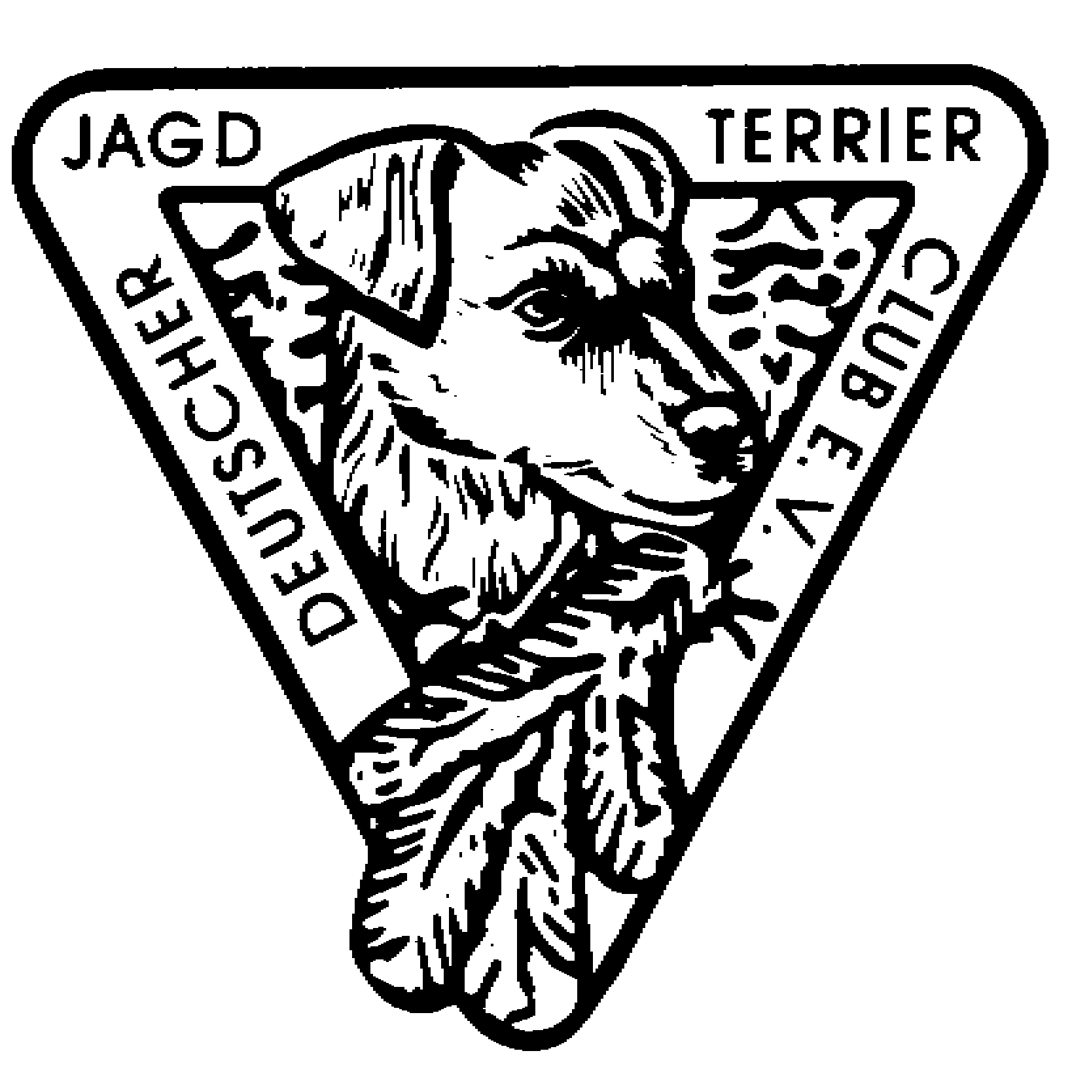 |  | - Leistungsnachweis auf natürlicher Rotfährte -
Angaben zum Hund:
Name des DJT:
 |  |  |  | ZB-Nr.: |  |  |  |  |  |  |  |  |  |  |  |  |  |  |  |  | Wurftag:
Angaben zu Eigentümer und Führer:
Eigentümer
mit Anschrift und Tel.:
 |  |  |  | Landesgruppe: |  |  |  |  |  |  |  |  |  |  |  |  |  |  | Mitglieds-Nr.
Führer
mit Anschrift und Tel.:
 |  |  |  | Landesgruppe: |  |  |  |  |  |  |  |  |  |  |  |  |  |  | Mitglieds-Nr.
Angaben zur Nachsuche:
Revier:
Wildart, Geschlecht, Alter:
Anschuss Datum, Uhrzeit:
Kaliber, Geschoss, etc.:
Angaben d. Schützen:
Pirschzeichen Anschuss:
vermutl. Sitz d. Schusses:
Hund zur Fährte gelegt: |  |  | Datum, Uhrzeit: |  |  |  |  |  |  |  |  |  |  |  |  | Fährtenalter: |  |  |  |  |  |  |  |  |  |  |  |  |  |  | Std.
Riemenarbeit: |  |  | Länge: |  |  |  |  |  |  |  |  |  |  | m |  | Dauer: |  |  |  |  |  |  |  |  |  |  |  |  |  |  | min/Std.
freie Arbeit ohne Riemen: |  |  | Länge: |  |  |  |  |  |  |  |  |  |  | m |  | Dauer: |  |  |  |  |  |  |  |  |  |  |  |  |  |  | min/Std.
Totverbellen / -verweisen: |  |  | Totverbellen: |  |  |  |  |  |  |  |  |  |  | min / m |  | Totverweisen: |  |  |  |  |  |  |  |  |  |  |  |  |  |  | m / min
Bestätigung auf Fährte:
Wetter:
Bewuchs, Boden u. a.:
Hetze: |  |  | geschnallt: |  |  |  |  |  |  |  |  | Uhr |  |  | Länge: |  |  |  |  | m |  |  | Dauer: |  |  |  |  |  |  |  | min
Art des Lautes: |  |  | fährtenlaut |  |  |  |  |  |  |  |  |  | sichtlaut |  |  |  |  |  |  |  |  | stumm
Verhalt. am gestellt Stück: |  |  | niedergezogen, gepackt u. gehalt. |  |  |  |  |  |  |  |  |  |  |  |  | gestellt |  |  |  |  |  | Dauer: |  |  |  |  |  |  |  |  |  | min
Art des Stellens: |  |  | scharf |  |  |  |  | überlegt scharf |  |  |  |  |  |  |  | vorsichtig |  |  |  |  |  |  |  |  | ängstlich
Sitz d. Schusses: |  |  |  |  |  |  |  |  |  |  |  |  |  |  |  |  |  | Gewicht d. St.: |  |  |  |  |  |  |  |  |  |  |  |  |  |  | kg
Sonstiges:

Genaue Beschreibung der Arbeit auf der Rückseite!
Die Richtigkeit der obigen Angaben wird bestätigt! Die Zeugen versichern, dass sie Jäger sind!
Zeuge 1: | Name/Anschrift/Tel:
Zeuge 1: |  |  |  |  |  |  |  |  |  |  |  |  |  |  |  |  |  |  |  |  |  |  |  | Unterschrift
Zeuge 2: | Name/Anschrift/Tel:
Zeuge 2: |  |  |  |  |  |  |  |  |  |  |  |  |  |  |  |  |  |  |  |  |  |  |  | Unterschrift

Auszug aus der Prüfungsordnung
des Deutschen Jagdterrier-Clubs e. V. (Stand 01.09.2013)

7.01 Leistungszeichen allgemein

Naturleistungszeichen zu 7.07 (Leistungszeichen „auf natürlicher Rotfährte erfolgreich geführt“ (:)
müssen von mindestens zwei Zeugen, welche im Besitz eines gültigen Jagscheines sind,
bestätigt werden

Haftung kann vom DJT-Club e.V. bei Arbeiten aller Art zum Erreichen der Leistungszeichen
nicht übernommen werden.

Naturleistungsnachweise sind auf den entsprechenden Formblättern zu beantragen.

Sie müssen innerhalb von vier Wochen nach der Arbeit mit der Ahnentafel beim Prüfungsobmann eingegangen sein.

Dieser entscheidet über den Wert der eingereichten Arbeit.

Er prüft die Voraussetzungen zur Vergabe des Leistungszeichens, trägt dieses gegebenenfalls in die Ahnentafel ein und leitet den Leistungsnachweis an den Zuchtbuchführer weiter.

Genügt eine Arbeit nicht, so wird dies dem Einsender des Berichtes unter Rückgabe der Ahnentafel und
sämtlicher Unterlagen mitgeteilt.

Leistungszeichen werden nicht doppelt vergeben.
Für Mitglieder des DJT-Club e.V. ist die Bearbeitung kostenlos.

Nichtmitglieder haben Bearbeitungskosten von 25 € zu entrichten.

7.07 Leistungszeichen „auf natürlicher Rotfährte erfolgreich geführt“ (:)

Der Deutsche Jagdterrier Club e.V. erteilt auf Antrag das Leistungszeichen „:“

Dazu ist ein Nachsuchenbericht abzufassen, der dem stellvertretenden Prüfungsobmann vorgelegt werden muss.

Im Nachsuchenbericht sind folgende Daten aufzuführen:

- Name Zuchtbuchnummer, Leistungszeichen, Wurfdatum des Hundes,
Eigentümer mit Anschrift und Führer des Hundes.
- Name , Art und Lage des Reviers.
- Wetter, Bodenfeuchtigkeit, Bodenbewuchs, Geländeverhältnisse, Schneelage.
- Genaue Beschreibung der Arbeit mit Angabe von Wildart, Stärke des Wildes, Zeit und Ort des Anschusses, Zeichnen des Wildes, Pirschzeichen, Beginn und Ende der Arbeit (Uhrzeit), Länge der Riemenarbeit, Wundbetten, Länge und Dauer der Hatz (Minuten) mit Stellen (Minuten) , bzw. Niederziehen und Halten, Schussverletzung des Wildes.
- Der Bericht muss von zwei Zeugen die Jäger sind unter Angabe des Namen, kompletter Anschrift, Telefonnummer und Jagdschein-Nummer unterzeichnet sein.

Die reine Riemenarbeit sollte mindestens ca. 500 Meter lang sein.
Bei reiner Riemenarbeit unter Berücksichtigung des Schwierigkeitsgrades und der Fährtelänge gegebenenfalls mehrere Arbeiten erforderlich.
Wünschenswert ist im Anschluss an die reine Riemenarbeit eine Hatz mit Stellen bzw. Niederziehen.
Das Stück muss in jedem Fall zur Strecke kommen.

